

マルミ光機株式会社

**～　MAGNETIC SLIM FILTER series 発売のお知らせ　～**

日頃より、弊社商品をご愛用頂き誠にありがとうございます。

この度、マルミ光機株式会社はマグネット式丸型フィルターを発売いたします。

取り外しに時間をかける事なく大切な一瞬を逃す事なく撮影できます。

単品だけではなく、お得なポーチ付きのセット（KIT）も２種類ご用意させていただきました。

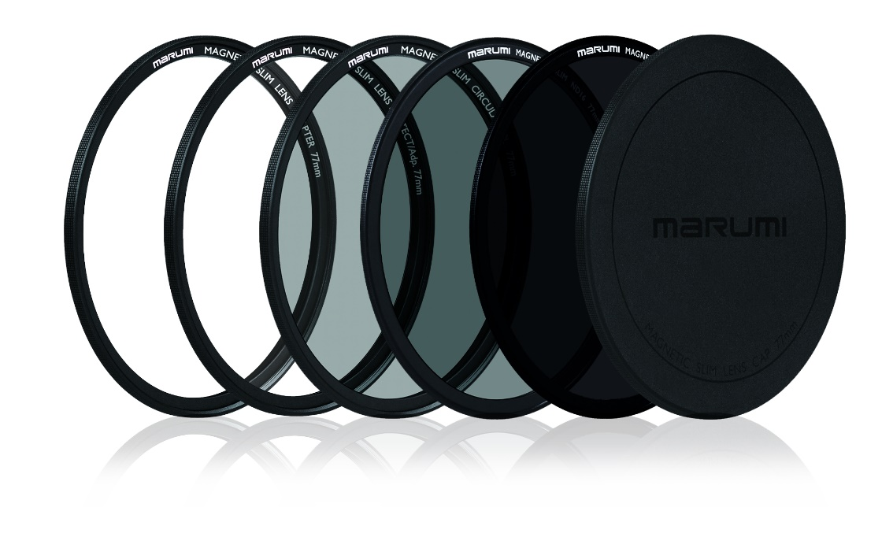

**製品概要**

マグネット内臓タイプでマグネットならではの素早い脱着ができ、薄枠設計で重ねてもケラレにくい設計です。マグネットも強い磁力の永久マグネットを使用。枠にも強度、耐食性を持たせたアルミ合金を使用しており、安心して撮影をする事ができます。MAGNETIC SLIM PROTECT/Adp.は薄枠で広角レンズでもケラレにくく保護フィルターとしてもお勧めできます。

低反射コーティングだけではなく、撥水・防汚コーティングも施されています。

**発売日**

2021年5月21日（金）

